Seite 54, Übung 7b

fahren=οδηγώ, ταξιδεύω οδικώς

laufen= τρέχω

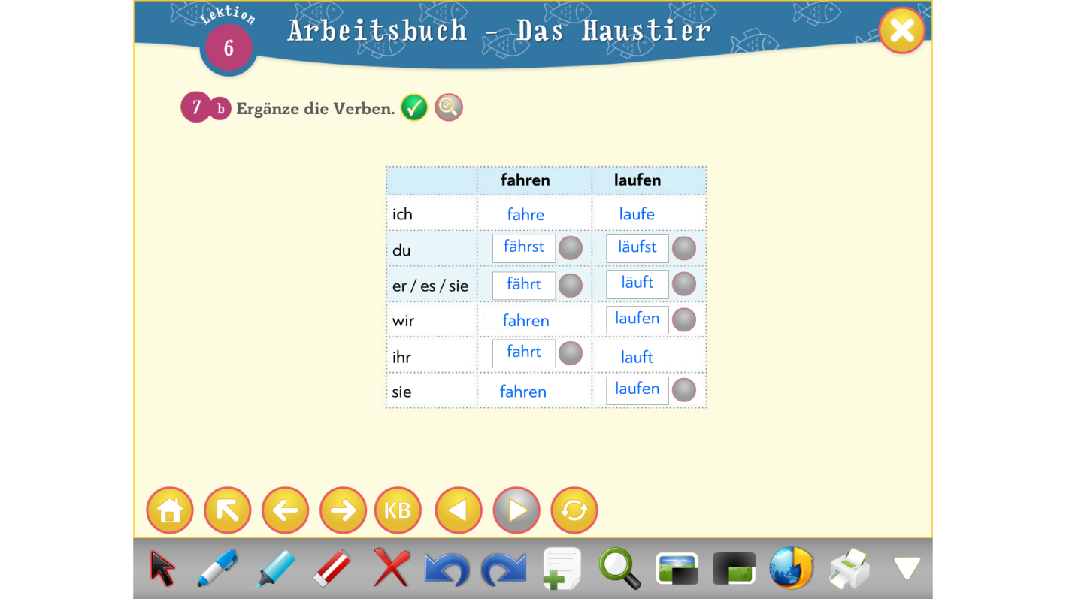

Seite 55, Übung 8

